Realizacja projektu „Małopolska Tarcza Antykryzysowa – Pakiet Edukacyjny II. Realizacja wsparcia szkół i placówek oświatowych”
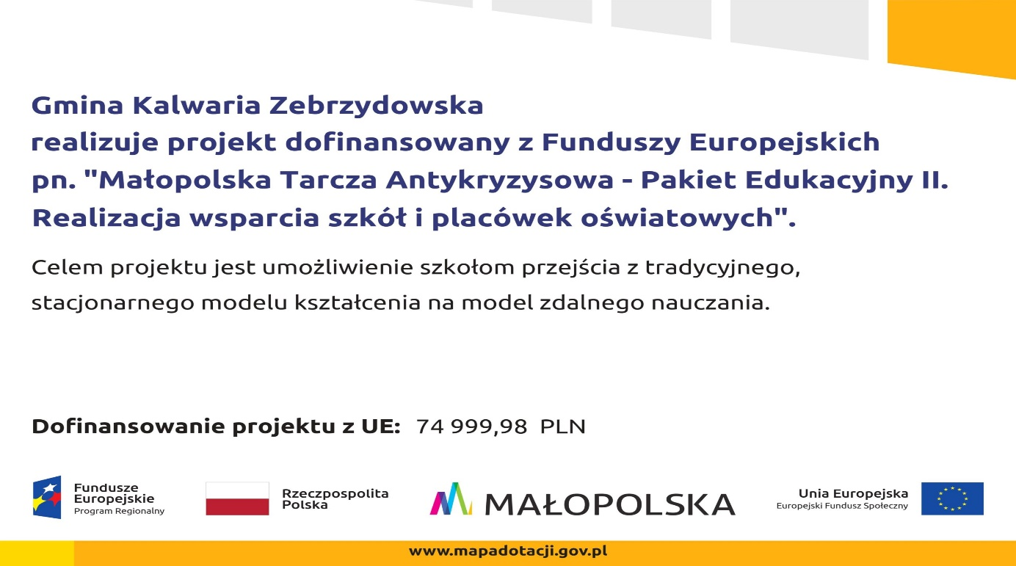

Nasza szkoła realizuje projekt pn. „Małopolska Tarcza
Antykryzysowa – Pakiet Edukacyjny II. Realizacja wsparcia szkół i placówek oświatowych”
Grant 1 i Grant 3
GRANT 1 - „Małopolska Tarcza Antykryzysowa – Pakiet Edukacyjny II. Realizacja wsparcia szkół i placówek oświatowych grant 3 w ramach 10 Osi Priorytetowej Wiedza i Kompetencje Działanie 10.1 Rozwój Kształcenia Ogólnego Poddziałanie 10.1.6 Cyfryzacja Szkół Prowadzących Kształcenie Ogólne, w ramach Regionalnego Programu Operacyjnego Województwa Małopolskiego na lata 2014–2020.
W RAMACH REALIZACJI grantu 1 DO SZKOŁY ZAKUPIONY ZOSTANIE MINITOR INTERAKTYWNY W KWOCIE BRUTTO – 13 789,00 zł.
GRANT 3 w ramach projektu pn.: "Małopolska Tarcza Antykryzysowa - Pakiet Edukacyjny II. Realizacja wsparcia szkół i placówek oświatowych" - Grant 3 realizowany przez Województwo Małopolskie - Departament Edukacji Urzędu Marszałkowskiego Województwa Małopolskiego, współfinansowany ze środków Europejskiego Funduszu Społecznego w ramach Regionalnego Programu Operacyjnego Województwa Małopolskiego na lata 2014 - 2020.
RAMACH REALIZACJI grantu 3 odbywają się zajęcia dodatkowe dla uczniów klas I-III oraz zakupione zostały pomoce dydaktyczne w łącznej KWOCIE BRUTTO – 14 749,62 zł.

